Инклюзивное дошкольное образование с детьми ДЦП

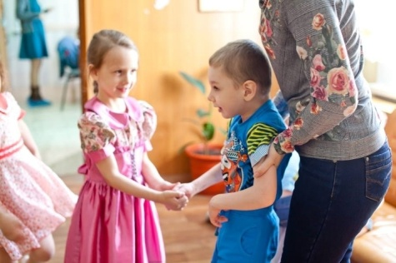
Дети с ОВЗ. Расшифровка гласит: ограниченные возможности здоровья. К данной категории относятся лица, которые имеют особенности в развитии, как в физическом, так и в психологическом. Фраза «дети с ОВЗ» означает, что данным детям необходимо создание специальных условий для жизни и обучения.

Подробнее рассмотрим организацию инклюзивного дошкольного образования с детьми ДЦП. Детский церебральный паралич – это группа синдромов, возникающих вследствие поражения головного мозга, перенесенного в перинатальном периоде или в периоде незавершенного процесса формирования основных структур и механизмов мозга.
Главная задача педагога ДОУ – создать такую атмосферу в детском саду, где каждый маленький человек будет ощущать себя надёжно, комфортно, уютно, чувствовать заботу и уважение.

Условия для работы с ребёнком ДЦП в детском саду | Принципы при составлении индивидуальной программы сопровождения ребёнка с ДЦП
1. Хорошо подготовленная развивающая предметно – пространственная среда (безопасная, комфортная, соответствует возрастным особенностям развития и интересам детей, вариативная, информативная);  2. На входной двери обязательно должна быть кнопка вызова персонала, наличие пандусов;  3. У детей дошкольного возраста должно быть сформировано толерантное отношение к детям с особенностями в развитии;  4. Игровые подходы в воспитании и обучении должны способствовать развитию детей с разными стартовыми возможностями;  5. Индивидуальная программа сопровождения ребёнка с ДЦП (должна включать в себя все 5 образовательных областей);  6. Высокая квалификация педагогов. | 1. Принцип ориентации на возможности дошкольников, то есть индивидуально-психологические, клинические особенности детей с ДЦП;  2. Принцип дозированности объёма изучаемого материала;  3. Принцип линейности и концентричности;  4. Принцип инвариантности, предполагающий видоизменение содержания программы, комбинирование разделов, в отдельных случаях изменение последовательности в изучении тем, введение корректировки.

Требования к педагогам ДОУ | Формы работы педагога ДОУ в рамках сетевого взаимодействия
1. Педагоги ДОУ должны владеть основами коррекционной педагогики и специальной психологии;  2. Иметь четкое представление об особенностях психофизического развития детей с ДЦП;  3. Знать о методиках и технологиях организации образовательного и реабилитационного процесса для таких детей;  4. Повышать профессиональную квалификацию и взаимодействовать в работе со всеми участниками образовательного процесса;  5. Вести педагогическое просвещение родителей, повышать их педагогическую культуру в вопросе инклюзивного образования. | 1. Педагогические вебинары среди участников сети по обмену опытом в сфере инклюзивного образования;  2. В рамках сетевого обучения - внедрение системы тьюторства по сопровождению образовательного процесса с детьми ДЦП;  3. В рамках сетевого конкурса – перспективные разработки и предложения по организации образовательного процесса в сфере инклюзивного образования;  4. В рамках сетевого проекта – проведение мониторинга, для выявления проблем в сфере инклюзивного образования;  5. В рамках сетевого договора - дистанционные консультации по вопросам обучения для родителей с детьми ДЦП.

